Os réptiles
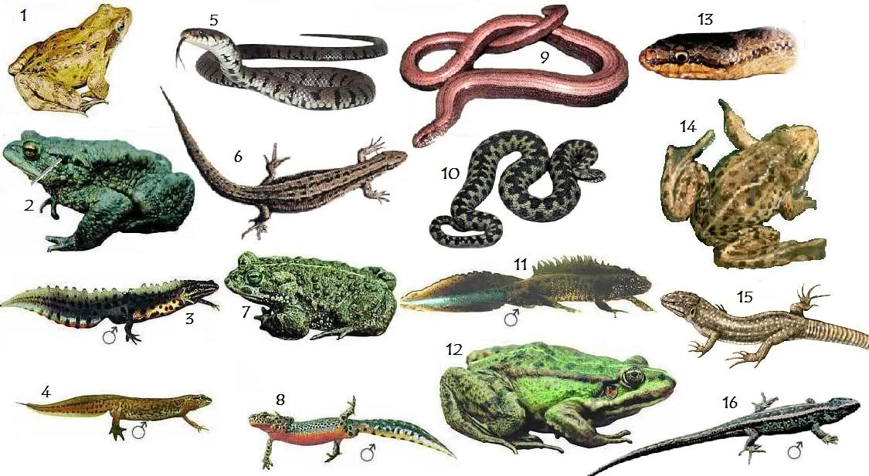

Unha vez visto o vídeo dos réptiles, contesta as seguintes preguntas:

- Por que estes animais chámanse así, réptiles?
_________________________________________________
- Completa as características dos réptiles:
Os réptiles son animais de sangue ____________ e respiran por _____________. Reprodúcense por___________, é dicir son __________________.
A súa pel está recuberta de _____________ duras e fortes. Segundo do que se alimentan, a maioría dos réptiles son ____________________ pero algún son ________________.

- Explica que quere dicir que algúns réptiles se mimetizan coa paisaxe que os rodea.
____________________________________________________________________________________________________________________________________________________________________________________________________

- Escribe o nome de tres réptiles.
_________________________________________________

